Kamo nakon osnovne škole?
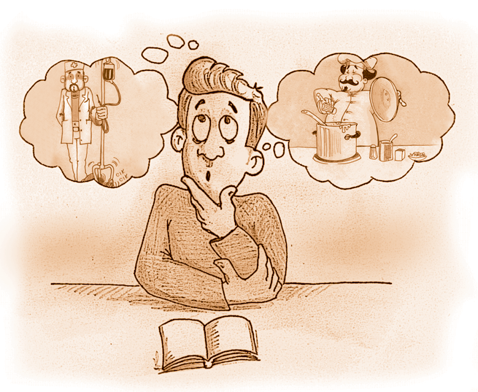

Dragi učenici, pred vama je jedna od najznačajnijih odluka u vašem životu koja će u velikoj mjeri odrediti vaš daljnji profesionalni put. Kako biste donijeli najbolju moguću odluku važno je razmisliti o sebi, razgovarati s roditeljima, nastavnicima, prijateljima i stručnjacima koji će vam pomoći na vaše putu do konačne odluke o budućem zanimanju.
Donošenje odluke o izboru budućeg zanimanja složen je proces koji se sastoji od nekoliko važnih koraka:
- Upoznajte sebe: svoje vrijednosti, interese,
sposobnosti i osobine ličnosti
- Prikupite informacije o zanimanjima
- Saznajte koja su trenutno najtraženija zanimanja
- Informirajte se o uvjetima stipendiranja za nastavak školovanja u srednjim školama
- Nakon završene osnovne škole donijeti jednu od ovih odluka:
- nastaviti školovanje
Ili
- ne nastaviti školovanje i uključiti se u svijet rada
- Važno je upoznati se s vrstama srednjih škola koje postoje u Republici Hrvatskoj
- Upoznati se s uvjetima upisa u željenu srednju školu

Računalni program profesionalnog
usmjeravanja “Moj izbor”

Što je to Moj izbor?
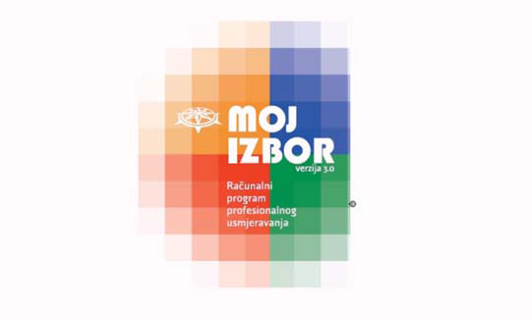
Moj izbor je računalni program namijenjen svima onima koji razmišljaju o odabiru
zanimanja ili daljnjeg obrazovanja. Program je informativan, jednostavan i zanimljiv
raznim skupinama korisnika.

Materijali se nalaze na web stranicama HZZ-a:

http://www.hzz.hr/DocSlike/Kamo_nakon_osnovne_skole_2011-SJEVEROZAPADNA.pdf

Više o informativnoj brošuri za upis učenika u srednju školu možete saznati u privitku ove web stranice:

